**PRINCIPIO DE UNIDAD DE MATERIA – Noción e implicaciones.**

El principio de unidad de materia representa una exigencia básica para el trámite y aprobación de normas por parte de las corporaciones de elección popular. Tratándose de las leyes, el artículo 158 de la Carta establece que todo proyecto debe referirse a una misma materia y serán inadmisibles las disposiciones o modificaciones que no se relacionen con ella. En el ámbito territorial, el artículo 72 de la Ley 136 de 1994 (Código de Régimen Municipal) consagra el principio de unidad de materia en similares términos: **“**UNIDAD DE MATERIA. Todo proyecto de acuerdo debe referirse a una misma materia y serán inadmisibles las disposiciones o modificaciones que no se relacionen con ella. La presidencia del Concejo rechazará las iniciativas que no se avengan con este precepto, pero sus decisiones serán apelables ante la corporación. Los proyectos deben ir acompañados de una exposición de motivos en la que se expliquen sus alcances y las razones que los sustentan.”. Sobre la noción de unidad de materia, la jurisprudencia ha sostenido que tal principio permite que en una misma regulación estén comprendidos varios asuntos, relacionados entre sí por la unidad temática. Ello quiere significar que las disposiciones plasmadas en un texto normativo deben guardar relación directa con el tema y la materia dominante señalada en dicho texto. Sobre el sentido y alcance de esta exigencia la Corte Constitucional ha señalado: (…) La misma Corporación en sentencia C- 460 de 2004, MP. Alfredo Beltrán Sierra, precisó que cuando la acusación contra una disposición se apoya en el cargo de falta de unidad de materia, dicha imputación debe reunir los siguientes requisitos mínimos: “a) el de la materia que es objeto de la ley que demanda, b) el de las disposiciones de tal ordenamiento que, en su criterio, no se relacionan con dicha materia, y c) el de las razones por las cuales considera que las normas señaladas no guardan relación con el tema de la ley y, por lo mismo, lesionan el artículo 158 Superior”. En ese sentido “el vínculo o relación puede darse en función de (…) (i) el área de la realidad social que se ocupa de disciplinar la ley -conexión temática-; (ii) las causas que motivan su expedición -conexión causal-; (iii) las finalidades, propósitos o efectos que se pretende conseguir con la adopción de la ley -conexión teleológica-; (iv) las necesidades de técnica legislativa que justifiquen la incorporación de una determinada disposición -conexidad metodológica-; (v) los contenidos de todas y cada una de las disposiciones de una ley, que hacen que ellas constituyan un cuerpo ordenado que responde a una racionalidad interna -conexión sistemática-”. Conforme a tal perspectiva, el juicio constitucional para establecer la violación del principio de unidad de materia se encuentra compuesto por dos etapas. En la primera de ellas se define “el alcance material o contenido temático de la ley parcialmente demandada” procediendo, seguidamente, a determinar si entre dicha materia y las disposiciones que se acusan o examinan existe alguno de tales vínculos. Este juicio, ha insistido la jurisprudencia de la Corte Constitucional, no puede ser extremadamente rígido pues se afectaría gravemente el principio democrático. De acuerdo con ello, la violación del artículo 158 solo ocurriría cuando las normas “resulten ajenas a la materia regulada”.

**CONCEJOS MUNICIPALES – Funciones normativas.**

La Constitución Política en sus artículos 313 y 315 establecen las competencias de los Concejos y los alcaldes respectivamente, y prevén que la misma Constitución y la ley pueden asignarles otras. De dichas normas se desprende que las funciones de los Concejos consisten fundamentalmente en establecer, mediante decisiones de carácter general, el marco normativo local, tanto que las funciones del alcalde son, en su esencia, de ejecución porque su ejercicio requiere actuaciones y decisiones concretas. En efecto, el artículo 313 Superior, consagra: "Corresponde a los Concejos: 1. (-) 3. Autorizar al Alcalde para celebrar contratos y ejercer pro tempore precisas funciones de las que corresponden al Concejo (...) "5. Dictar las normas orgánicas del presupuesto y expedir anualmente el presupuesto de rentas y gastos.". Ahora bien, la Sala de Consulta y Servicio Civil del Consejo de Estado tuvo la oportunidad de pronunciarse respecto al alcance de la función de autorización y de reglamentación de los Concejos Municipales, aduciendo lo siguiente: (…) A su turno, el artículo 314 ibídem establece: "En cada municipio habráun alcalde, jefe de la administración local y representante legal del municipio...". En concordancia con lo anterior, el artículo 167 del Régimen Municipal n.° 1333 de 1986, expone: "ARTICULO 167. La administración y disposición de bienes inmuebles municipales, incluyendo los ejidos, estarán sujetas a las normas que dicten los Concejos Municipales".

CAMBIO DE DESTINACIÓN DE VEHÍCULO DE PROPIEDAD DEL MUNICIPIO - Para hacerlo el alcalde no necesita autorización del Concejo Municipal, pues esta es una facultad propia del burgomaestre.

Por otro lado, la Sala analizará si procede declarar la invalidez del Acuerdo 020 del 26 de febrero de 20121, expedido por el Concejo Municipal de Guacamayas, “POR MEDIO DEL CUAL SE AUTORIZA EL CAMBIO DE DESTINACION ESPECIFICA DE UN VEHICULO DE PROPIEDAD DEL MUNICIPIO DE GUACAMAYAS”, porque el Concejo Municipal se extralimitó en el ejercicio de sus funciones, modificando la destinación especifica en el uso de un vehículo automotor, asignado para el servicio de ambulancia y destinándolo para al uso exclusivo de funciones administrativas, sin que la Constitución y la ley, le haya sido otorgado a dicha corporación dicha facultad. El Departamento de Boyacá además expone en la demanda que en el mencionado acuerdo se creó una obligación específica en cabeza del municipio, al imponer el uso que debe darse al citado vehículo, situación que en su sentir desborda el ejercicio de las competencias atribuidas al Concejo Municipal, en la medida que se invadieron las facultades constitucionales y legales que el alcalde tiene para gestionar los asuntos a su cargo. Como se observa, en el sub lite el Concejo Municipal expidió el Acuerdo acusado modificando la destinación de un vehículo de propiedad del municipio de Guacamayas, usado inicialmente como ambulancia, y destinándolo para la libre destinación que estará en cabeza de la alcaldía municipal de Guacamayas, precisándose que continuará como servicio oficial, “para prestar los servicios que demanden los ciudadanos y servidores públicos”. Pues bien, lo primero que advierte la Sala es que el objeto del acuerdo que se estudia consiste supuestamente en que se autorizó al alcalde para el cambio de destinación de un bien mueble, modificando en su lugar su uso directamente, lo que evidentemente no guarda consonancia con lo previsto en el numeral 3 del artículo 313 de la Constitución Política en virtud del cual “Corresponde a los concejos:… 3. Autorizar al alcalde para celebrar contratos y ejercer pro tempore precisas funciones de las que corresponden al Concejo”, ni con el artículo 167 del Código del régimen municipal, - Decreto 1333 de 1986- dispone que “La administración y disposición de bienes inmuebles municipales, incluyendo los ejidos, estarán sujetas a las normas que dicten los concejos municipales”. Luego, se concluye que se está ante una facultad propia del burgomaestre que no requería autorización del Concejo Municipal, y menos aún que la misma fuera realizada directamente por dicha corporación al cambiar la destinación del citado vehículo, como aconteció. En consecuencia, como se está frente a un bien mueble como lo es el citado vehículo automotor, no se observa norma que disponga que el Concejo municipal deba autorizar el cambio de destinación o que pueda hacer su modificación directamente, de acuerdo con el artículo 167 del Decreto 1333 de 1986. Por ende, el Acuerdo 020 del 26 de febrero de 2021,"POR MEDIO DEL CUAL SE AUTORIZA EL CAMBIO DE DESTINACION ESPECIFICA DE UN VEHICULO DE PROPIEDAD DEL MUNICIPIO DE GUACAMAYAS”se declarará invalido, ya que una facultad que es de resorte del burgomaestre y no puede ser autorizada ni realizada directamente por el Concejo Municipal, pues ello excede sus funciones e invade la órbita de competencia del ejecutivo, teniendo vocación de prosperidad el cargo propuesto por el Departamento de Boyacá, por las razones expuestas.

**NOTA DE RELATORÍA:** La providencia que se presenta al público ha sido modificada solo para incluir sus anteriores descriptores y restrictores, mas no para variar su contenido. Por lo anterior, el código de seguridad del mismo no corresponde al de la original. No obstante, puede ocurrir que en la conversión del documento PDF a Word puede quedar con algunas imperfecciones en el texto. Para validar la integridad de la providencia los interesados pueden consultarla y descargarla a través de la plataforma SAMAI siguiendo este link:

|  |
| --- |
| https://samai.azurewebsites.net/Vistas/Casos/list_procesos.aspx?guid=150012333000202100548001500123 |

**REPÚBLICA DE COLOMBIA**



**TRIBUNAL CONTENCIOSO ADMINISTRATIVO DE BOYACÁ**

Tunja, 13 de abril de 2023

|  |  |  |
| --- | --- | --- |
| Acción | : | **Validez de Acuerdo Municipal** |
| Demandante | : | **Departamento de Boyacá** |
| Demandado | : | **Acuerdo Municipal 020 de 2021 Concejo Municipal de Guacamayas** |
| Expediente | : | **1500123330002021-00548-00** |

|  |  |  |
| --- | --- | --- |
| Magistrado Ponente | : | **Luís Ernesto Arciniegas Triana** |

Procede la Sala de Decisión No. 2 de la Corporación a dictar **sentencia de única instancia** para resolver la demanda que ha dado origen al proceso de la referencia, instaurada por el Departamento de Boyacá cuestionando la validez del Acuerdo 020 del 26 de febrero de 2021*,"POR MEDIO DEL CUAL SE AUTORIZA EL CAMBIO DE DESTINACION ESPECIFICA DE UN VEHÍCULO DE PROPIEDAD DEL MUNICIPIO DE GUACAMAYAS”.*

**I. ANTECEDENTES**

Pretende el actor que por esta Corporación se declare la invalidez del mencionado acuerdo, expedido por el Concejo Municipal de Guacamayas - Boyacá.

**II. HECHOS**

El Concejo Municipal de Guacamayas expidió el Acuerdo Municipal 020 de 2021, el cual fue radicado en la Unidad Administrativa Especial de Asesoría y Defensa Jurídica del Departamento para su revisión.

Al realizar la revisión jurídica ordenada en el numeral 10 del artículo 305 de la Constitución Política, el Gobernador de Boyacá encontró que el acto objeto de esta demanda es contrario a la Constitución Política y a la Ley.

Estima como normas violadas: los artículos 158, 169, 238, 313 y 315 de la Constitución Política; y el artículo 107 del Decreto 1333 de 1986, el artículo 72 de la Ley 136 de 1994.

Para explicar el concepto de violación, tomando como referente la normatividad invocada, manifiesta que el acuerdo objeto de revisión proferido por el Concejo Municipal de Guacamayas desconoce las normas antes descritas, por las siguientes razones:

El primer cargo que formula es la *falta de unidad de materia respecto a la titulación del acuerdo y su contenido,* argumentando que no hay relación alguna entre el título y lo establecido en el artículo 1° del Acuerdo 020 del 26 de febrero de 2021.

Resalta que en el título del acuerdo se indica “*por medio del cual se autoriza el cambio de destinación especifica de un vehículo de propiedad del municipio de Guacamayas*” y en el artículo 1° no determina nada sobre tal autorización, sino que simple y directamente modifica la destinación específica del vehículo de placas OJG 193, el cual fue destinado para la prestación del servicio del transporte asistencial básico de los ciudadanos del municipio de Guacamayas, en la modalidad ambulancia.

Por ende, señala que la “*acción de modificación*” se realiza de forma directa por el Concejo, sin que se trate en su articulado de “*autorizar*” al alcalde como representante del municipio o a cualquier otra autoridad, que de conformidad con el asunto corresponda.

Por las razones expuestas, estima que los artículos transcritos no tienen nada que ver con el título y encabezado del Acuerdo objeto de ésta litis, lo que rompe con la unidad de materia.

De otra parte, se argumenta que el Concejo Municipal se extralimitó en sus funciones modificando la destinación especifica en el uso de un vehículo automotor, asignado para el servicio de ambulancia. Es decir, se cambió el uso del mismo, de misión médica para el transporte de la prestación de servicios de salud, y lo destina al uso exclusivo de funciones administrativas, sin que por la Constitución y o por la ley, le haya sido otorgado al Concejo Municipal dicha facultad.

En consecuencia, señala que “***crear una obligación específica*** *en cabeza de las entidades municipales, en relación con* ***el uso que debe darse a un Vehículo Oficial,*** *se traduce en una* ***imposición de una forma de ejecución o gestión del servicio****, situación que desborda el ejercicio de las competencias atribuidas al Concejo,* *en la medida que, invade las facultades constitucionales y legales que el alcalde tiene para gestionar asuntos a su cargo, como lo es la de dirigir la acción administrativa, asegurar el cumplimiento de las funciones y la prestación de los servicios a su cargo, el asegurar la prestación de un servicio público y el modo en que se presta el mismo”.*

También señala que en dicho acuerdo no se relaciona el acto administrativo por medio del cual se otorgó a dicho vehículo la prestación de servicios de salud (ambulancia), el cual deba ser modificado por medio de Acuerdo, en aplicación a la premisa jurídica “*En derecho las cosas se deshacen como se hacen*”.

**III. TRÁMITE PROCESAL**

1. La demanda se presentó ante la Oficina Judicial de Tunja siendo admitida por el Despacho, sometiéndola a las ritualidades propias del proceso previstas en el artículo 151 del C.P.A.C.A. y en el Decreto 1333 de 1986.

2. Dentro del término de fijación en lista, el **Ministerio Público** rindió concepto solicitando que **se declare la invalidez** del Acuerdo n.° 020 del 26 de febrero de 2021, “*POR MEDIO DEL CUAL SE AUTORIZA EL CAMBIO DE DESTINACION ESPECIFICA DE UN VEHICULO DE PROPIEDAD DEL MUNICIPIO DE GUACAMAYAS*”.

En relación con la unidad de materia, trae a colación la sentencia C-460 de 2004, MP. Alfredo Beltrán Sierra, en la que se indican los siguientes requisitos mínimos para que prospere el cargo: “a) *el de la materia que es objeto de la ley que demanda, b) el de las disposiciones de tal ordenamiento que, en su criterio, no se relacionan condicha materia, y c) el de las razones por las cuales considera que las normas señaladas no guardan relación con el tema de la ley y, por lo mismo, lesionan el artículo 158 Superior*”.

En consecuencia, concluye que de la lectura de la demanda no se aprecia el cumplimiento de los citados requisitos mínimos, en primer lugar, porque el departamento de Boyacá no indicó la materia que es objeto el acuerdo demandado, y, en segundo lugar, porque no se señalaron las razones por las cuales estima que el artículo 1º del citado acto no guardan relación con el tema del citado acuerdo.

Advierte que las consideraciones y lo acordado guardan una relación intrínseca, “*pues el Concejo lo que efectivamente realizó fue modificar la destinación especifica de un bien mueble – vehículo automotor oficial de ambulancia a libre destinación, lo cual corresponde con las consideraciones, sin embargo, el título del acuerdo municipal si no guardaría coherencia”.*

En todo caso, dice que considerar que por el hecho de que el título no guarda relación con el artículo primero del acuerdo constituye violación a la unidad de materia, “*sería caer en un rigor extremo que, como lo ha precisado la Corte Constitucional, riñe con otros principios constitucionales y* ***desconoce que el tema tratado en la norma que se analiza tiene relación causal y teleológica con el Acuerdo,*** *mucho más cuando ningún argumento fáctico o jurídico distinto fue expuesto por el Departamento de Boyacá, siendo, también en voces de la Corte Constitucional, una carga que corresponde asumir al demandante”.*

Precisa que el asunto que atiende el acuerdo acusado versa sobre las facultades conferidas por el Concejo Municipal al ejecutivo, sin embargo, estima que se está frente a un bien mueble como lo es el vehículo automotor oficial, “*y no se observa norma que disponga que el concejo debe autorizar el cambio de destinación*”, de acuerdo con el artículo 167 del Decreto 1333 de 1986 que consagra “*La administración y disposición de bienes inmuebles municipales, incluyendo los ejidos, estarán sujetas a las normas que dicten los Concejos Municipales*”.

Estima que la facultad trasladada del Concejo Municipal al alcalde no consistió propiamente en que éste determinara el cambio de destinación, habida cuenta que en el mismo acuerdo se concretó expresamente que lo sería para "libre destinación”, lo cual estará en cabeza de la Alcaldía Municipal de Guacamayas. Luego, señala que la autorización fue específicamente para que el alcalde ejecutara lo pertinente a dicha destinación, o lo que es lo mismo, que realizara los actos correspondientes para el cambio de destinación.

En consecuencia, señala que el artículo primero y segundo demandado son inválidos, “*en tanto una facultad que es de resorte del Alcalde, no puede ser autorizada de manera ninguna por el Concejo Municipal, pues ello excede sus funciones e invade la órbita de competencia del ejecutivo, la Corporación edilicia excedió su competencia constitucional y legal, al expedir el acto acusado****, cuando pretendió delegar una función que no tiene a cargo****”*.

3. El **Municipio** **de Guacamayas** se pronunciósolicitando que se desestimen las pretensiones de la demanda y en su lugar, se declare la validez de acuerdo demandado.

Señala que el citado acuerdo contrario a lo señalado por la apoderada de la gobernación de Boyacá goza de total legalidad y que lo que se ha ocurrido es en un error en la interpretación del mismo, “*pues en su contenido está intrínsecamente la autorización que la Honorable Corporación Municipal efectúa a la alcaldía municipal en cabeza de su representante legal, es decir, su alcalde para que le asigne la destinación al vehículo… de placa OJG 193, como una consecuencia lógica de la liberación de la destinación a la cual estaba destinada el vehículo”.*

Luego, estima que no se rompe la unidad de materia del Acuerdo n.° 020 del 26 de febrero de 2021, como lo quiere hacer ver la Gobernación de Boyacá, por cuanto el mismo “*en su primera parte está* ***modificando la destinación*** *inicial y en* ***su segunda está manifestándole a la alcaldía municipal que el mismo será de destinación libre*** *en cabeza de la alcaldía en desarrollo de las competencias y atribuciones constitucionales y legales, es decir lo está autorizando para la destinación que el mismo considere darle de acuerdo con las facultades que para ello le de la constitución y la ley”*.

Agrega que el acuerdo demandado ha estado encaminado al cambio de destinación del vehículo, pues tanto el acuerdo como su exposición de motivos se consagra que el municipio cuenta con un vehículo automotor el cual fue destinado para el transporte asistencial básico de pasajeros, modalidad ambulancia. Que en la actualidad dicho bien mueble no está prestando el servicio para el cual se adquirió, porque ya no cumple con los estándares establecidos para la destinación que en principio le fue dada.

Que el municipio de Guacamayas en aras de satisfacer las necesidades de sus habitantes, que requieren el servicio de trasporte del área urbana hacia cada uno de sus domicilios, cuenta con un vehículo que al cambiársele su destinación puede cumplir con dicho cometido.

Reitera que el municipio cuenta con un vehículo que actualmente no puede prestar el servicio para el cual fue adquirido, convirtiéndose en un pasivo de costoso mantenimiento, que no venía generando ningún beneficio, razón por la cual, sostiene que se requiere el cambio de destinación, en beneficio de la comunidad del municipio de Guacamayas.

Concluye que no se ha roto la unidad de materia, por cuanto el acuerdo en su integridad regula asuntos de una misma materia, “*y es su contenido resolutivo el que cobra fuerza vinculante, pues es allí donde se expresa realmente la manifestación de la voluntad de la administración con efectos jurídicos, y el mismo está encaminado al cambio de destinación de un vehículo que es propiedad de la entidad territorial tanto en su parte inicial como es un parte final, siendo lo demás como su título un elemento que no afecta lo sustancial del acto, razón por la cual del mismo no puede predicarse su invalidez*”.

Respecto a la supuesta extralimitación del Concejo Municipal en el ejercicio de sus funciones, con la expedición del acuerdo objeto de censura, dice que es clara la Ley 1551 de 2012 en manifestar que *“Aquellas funciones normativas del municipio para las cuales no se haya señalado si la competencia corresponde a los alcaldes o los concejos, se entenderá asignada a estas corporaciones, siempre y cuando no contrarié la Constitución y la Ley”.*

4. Mediante providencia del 22 de octubre de 2021 se abrió el proceso a pruebas, tomándose con todo su valor probatorio los documentos aportados con el escrito de la demanda. Sin término probatorio en tanto las pruebas se encuentran aportadas al proceso y las mismas satisfacen el objeto de la acción.

Se decide, previas estas,

**IV- CONSIDERACIONES**

**1. Problema jurídico**

A la Sala le corresponde determinar si procede declarar la invalidez del Acuerdo n20 del 26 de febrero de 20121, expedido por el Concejo Municipal de Guacamayas, *“POR MEDIO DEL CUAL SE AUTORIZA EL CAMBIO DE DESTINACION ESPECIFICA DE UN VEHICULO DE PROPIEDAD DEL MUNICIPIO DE GUACAMAYAS”,* por presuntamente vulnerar el *principio de unidad de materia*, comoquiera que el departamento advierte una falta de conexidad entre la titulación y el artículo 1º del acto demandado; y porque el Concejo Municipal se *extralimitó en el ejercicio de sus funciones*, modificando la destinación especifica en el uso de un vehículo automotor, asignado para el servicio de ambulancia y destinándolo para al uso exclusivo de funciones administrativas, sin que la Constitución y la ley, le haya sido otorgado al Concejo Municipal dicha facultad.

De acuerdo con el problema jurídico planteado se considera indispensable abordar previamente i) el principio de unidad de materia; ii) las funciones de los concejos municipales; y iii) la solución del caso concreto.

**2. El principio de unidad de materia y sus implicaciones**

El principio de unidad de materia representa una exigencia básica para el trámite y aprobación de normas por parte de las corporaciones de elección popular.

Tratándose de las leyes, el artículo 158 de la Carta establece que todo proyecto debe referirse a una misma materia y serán inadmisibles las disposiciones o modificaciones que no se relacionen con ella.

En el ámbito territorial, el artículo 72 de la Ley 136 de 1994 (Código de Régimen Municipal) consagra el principio de unidad de materia en similares términos:

**“UNIDAD DE MATERIA.** **Todo proyecto de acuerdo debe referirse a una misma materia y serán inadmisibles las disposiciones o modificaciones que no se relacionen con ella**. La presidencia del Concejo rechazará las iniciativas que no se avengan con este precepto, pero sus decisiones serán apelables ante la corporación.

Los proyectos deben ir acompañados de una exposición de motivos en la que se expliquen sus alcances y las razones que los sustentan.” (Negrillas fuera del texto)

Sobre la noción de unidad de materia, la jurisprudencia ha sostenido que tal principio permite que en una misma regulación estén comprendidos varios asuntos, relacionados entre sí por la unidad temática.[1] Ello quiere significar que las disposiciones plasmadas en un texto normativo deben guardar relación directa con el tema y la materia dominante señalada en dicho texto. Sobre el sentido y alcance de esta exigencia la Corte Constitucional ha señalado:

“(…) el principio de **unidad de materia** **no es un concepto rígido** que pueda restringir de manera excesiva la tarea del legislador, sino que debe entenderse dentro de un objetivo razonable de garantizar que el debate democrático se realice en forma transparente, al tiempo que tiende a facilitar la aplicación de las normas por parte de sus destinatarios, **sin que puedan aparecer de manera sorpresiva e inconsulta temas que no guardan ningún tipo de relación con las disposiciones objeto de regulación** por el Congreso.

Sobre el particular ha señalado esta Corporación la importancia de determinar el núcleo temático de la ley objeto de análisis y la conexidad de éste con las disposiciones atacadas[2] para establecer si existe una relación causal, teleológica, temática o sistémica con la materia dominante de la misma.

(…)

Ahora bien, es importante resaltar que, en aras de no obstaculizar el trabajo legislativo, el principio de la unidad de materia no puede distraer su objetivo, esto es, sobrepasar su finalidad pues, ‘**Solamente aquellos apartes, segmentos o proposiciones de una ley respecto de los cuales, razonable y objetivamente, no sea posible establecer una relación de conexidad causal, teleológica, temática o sistémica con la materia dominante de la misma, deben rechazarse como inadmisibles si están incorporados en el proyecto o declararse inexequibles** si integran el cuerpo de la ley”[3]. En consecuencia, el término ‘materia’ debe interpretarse desde una perspectiva ‘amplia, global, que permita comprender diversos temas cuyo límite, es la coherencia que la lógica y la técnica jurídica suponen para valorar el proceso de formación de la ley[4].”[5] (Negrilla y subrayado por fuera del texto)

La misma Corporación en sentencia C- 460 de 2004, MP. Alfredo Beltrán Sierra, precisó que cuando la acusación contra una disposición se apoya en el cargo de falta de unidad de materia, dicha imputación debe reunir los siguientes requisitos mínimos: “*a) el de la materia que es objeto de la ley que demanda, b) el de las disposiciones de tal ordenamiento que, en su criterio, no se relacionan con dicha materia, y c) el de las razones por las cuales considera que las normas señaladas no guardan relación con el tema de la ley y, por lo mismo, lesionan el artículo 158 Superior”.*

En ese sentido “*el vínculo o relación puede darse en función de* (…) (*i) el área de la realidad social que se ocupa de disciplinar la ley -****conexión temática****-; (ii) las causas que motivan su expedición -****conexión causal****-; (iii) las finalidades, propósitos o efectos que se pretende conseguir con la adopción de la ley -****conexión teleológica****-; (iv) las necesidades de técnica legislativa que justifiquen la incorporación de una determinada disposición -****conexidad metodológica****-; (v) los contenidos de todas y cada una de las disposiciones de una ley, que hacen que ellas constituyan un cuerpo ordenado que responde a una racionalidad interna -****conexión sistemática****-*”[6].

Conforme a tal perspectiva, el juicio constitucional para establecer la violación del principio de unidad de materia se encuentra compuesto por dos etapas. En la primera de ellas se define “*el alcance material o contenido temático de la ley parcialmente demandada*”[7] procediendo, seguidamente, a determinar si entre dicha materia y las disposiciones que se acusan o examinan existe alguno de tales vínculos. Este juicio, ha insistido la jurisprudencia de la Corte Constitucional, no puede ser extremadamente rígido pues se afectaría gravemente el principio democrático[8]. De acuerdo con ello, la violación del artículo 158 solo ocurriría cuando las normas “*resulten ajenas a la materia regulada*”[9].

**3. Las funciones normativas de los concejos municipales**

La Constitución Política en sus artículos 313 y 315 establecen las competencias de los Concejos y los alcaldes respectivamente, y prevén que la misma Constitución y la ley pueden asignarles otras.

De dichas normas se desprende que las funciones de los Concejos consisten fundamentalmente en establecer, mediante decisiones de carácter general, el marco normativo local, tanto que las funciones del alcalde son, en su esencia, de ejecución porque su ejercicio requiere actuaciones y decisiones concretas.

En efecto, el artículo 313 Superior, consagra: "*Corresponde a los Concejos: 1. (—) 3. Autorizar al Alcalde para celebrar contratos y ejercer pro tempore precisas funciones de las que corresponden al Concejo (...) "5. Dictar las normas orgánicas del presupuesto y expedir anualmente el presupuesto de rentas y gastos*."

Ahora bien, la Sala de Consulta y Servicio Civil del Consejo de Estado tuvo la oportunidad de pronunciarse respecto al alcance de la función de autorización y de reglamentación de los Concejos Municipales, aduciendo lo siguiente:

"Se precisa entonces que la reglamentación a que se refiere el numeral 30 de la Ley 136 de 1994 únicamente comprende tres aspectos:"el procedimiento interno que se deberá seguir ante los Concejos para obtener la autorización respectiva, los criterios que debe seguir para otorgarla, así como los casos en los cuales tal autorización es necesaria. Así, la competencia del concejo habrá de estar referida únicamente "a las hipótesis en que tal autorización es necesaria, a los criterios que se deberán aplicar al momento de decidir sobre si se otorga o no dicha autorización, y a las etapas del trámite a seguir en cada caso. Estas normas no serán de tipo legal, sino de tipo administrativo, sin que sea necesario contar con una regulación previa del tema por parte del Legislador”.

A su turno, el artículo 314 ibídem establece: "*En cada municipio habrá un alcalde, jefe de la administración local y representante legal del municipio...*".

En concordancia con lo anterior, el artículo 167 del Régimen Municipal n.° 1333 de 1986, expone:

"ARTICULO 167. La administración y **disposición de bienes inmuebles** municipales, incluyendo los ejidos, estarán sujetas a las normas que dicten los Concejos Municipales".

**4. Solución del** c**aso concreto**

El acuerdo 020 de 2021 *"POR MEDIO DEL CUAL SE AUTORIZA EL CAMBIO DE DESTINACION ESPECIFICA DE UN VEHICULO DE PROPIEDAD DEL MUNICIPIO DE GUACAMAYAS”* en sus consideraciones y parte resolutiva dispone lo siguiente:

“…

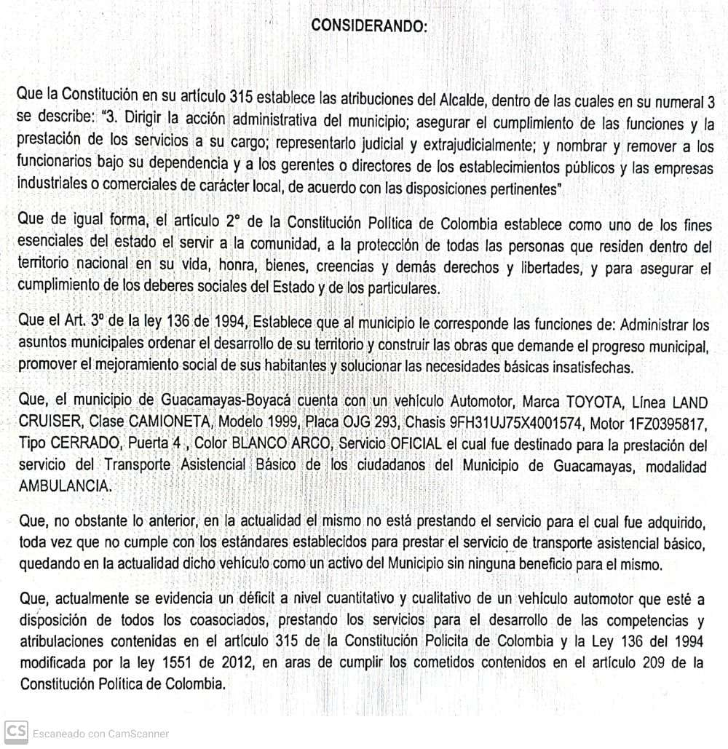

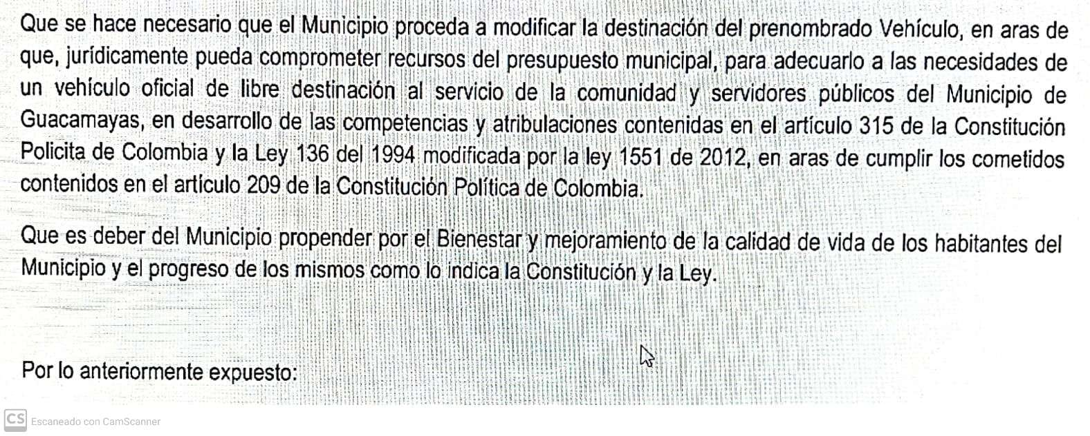

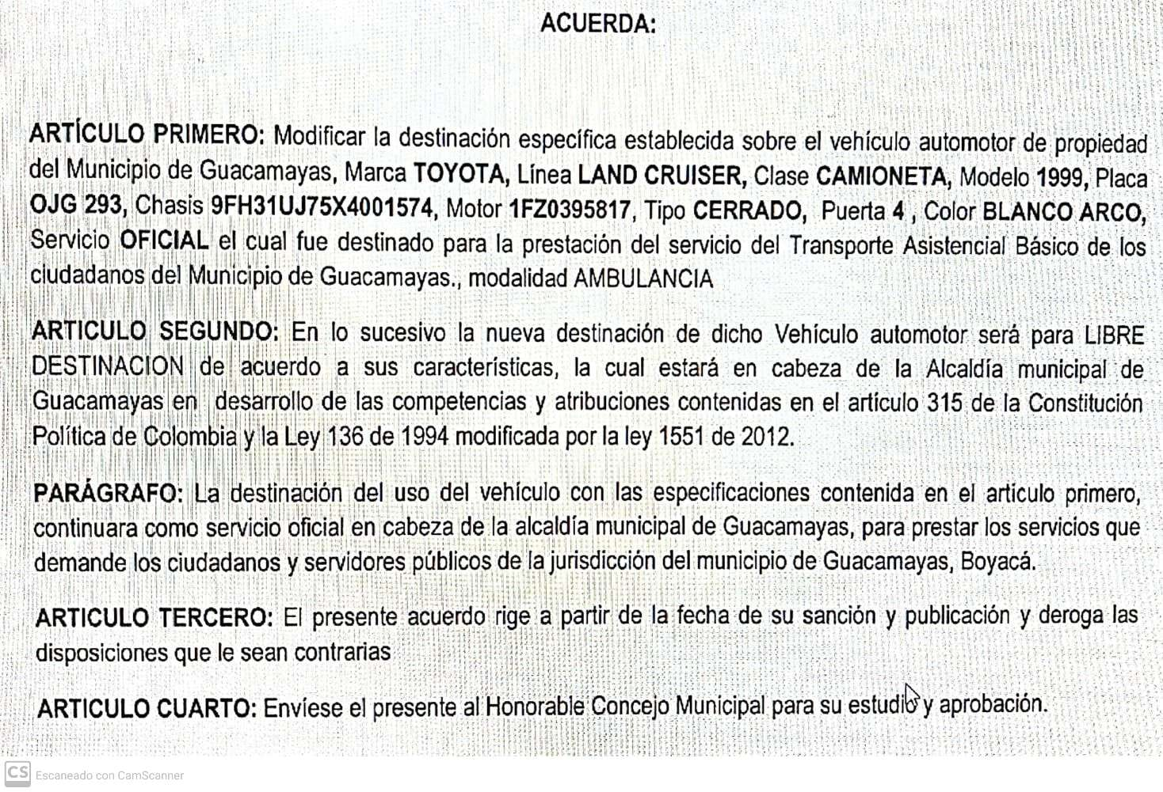

Asimismo, en el expediente reposa la exposición de motivos del proyecto de acuerdo 020 de 2021, suscrito por el alcalde municipal, en el que se dijo lo siguiente:

…que, el municipio de Guacamayas Boyacá cuenta con un vehículo automotor, Marca TOYOTA, Línea LAND CRUISER, Clase CAMIONETA, Modelo 1999, Placa OJG 293… el cual fue destinado para la prestación del servicio del Transporte Asistencial Básico de los ciudadanos del Municipio de Guacamayas., modalidad AMBULANCIA.

No obstante, lo anterior, en la actualidad no está prestando el servicio para el cual fue adquirido, toda vez que no cumple con los estándares establecidos para prestar el servicio de transporte asistencial básico, quedando en la actualidad dicho vehículo como un activo del Municipio sin ningún beneficio para el mismo.

Así las cosas, el Municipio de Guacamayas como entidad pública encargada de la satisfacción de las necesidades de todos sus habitantes, y con el fin de lograr el bienestar y progreso de la comunidad, requiere contar con un vehículo que esté a disposición de todos los coasociados, prestando los servicios para el desarrollo de las competencias y atribulaciones contenidas en el artículo 315 de la Constitución Política de Colombia y la Ley 136 del 1994 modificada por la ley 1551 de 2012, en aras de cumplir los cometidos contenidos en el artículo 209 de la Constitución Política de Colombia.

…

Bajo las anteriores consideraciones, se hace necesario que el Municipio proceda a modificar la destinación del prenombrado Vehículo, en aras de que, jurídicamente pueda comprometer recursos del presupuesto municipal para adecuar el vehículo existente, con el propósito de materializar y cumplir con la prestación de un servicios de transporte adecuado, responsable y eficaz a la comunidad y servidores públicos del municipio de Guacamayas, en desarrollo de las competencias y atribulaciones contenidas en la Constitución Policita de Colombia y la Ley a las entidades territoriales”.

En esta oportunidad le corresponde a la Sala determinar en primer lugar, si procede declarar la invalidez del Acuerdo No. 020 del 26 de febrero de 2021 expedido por el Concejo Municipal de Guacamayas, *"POR MEDIO DEL CUAL SE AUTORIZA EL CAMBIO DE DESTINACION ESPECIFICA DE UN VEHICULO DE PROPIEDAD DEL MUNICIPIO DE GUACAMAYAS”,* por presuntamente vulnerar el principio de *unidad de materia*, comoquiera que el departamento advierte una falta de conexidad entre la titulación y la facultad otorgada al alcalde municipal en el artículo 1º del acto demandado.

Así pues, resalta que en el título del acuerdo se indica “*por medio del cual se autoriza el cambio de destinación especifica de un vehículo de propiedad del municipio de Guacamayas*” y en el artículo 1° no determina nada sobre tal autorización, sino que simple y directamente modifica la destinación específica del vehículo de placas OJG 193, el cual fue destinado para la prestación del servicio del transporte asistencial básico de los ciudadanos del municipio de Guacamayas, en la modalidad ambulancia.

Como se mencionó en la sentencia C- 460 de 2004, MP. Alfredo Beltrán Sierra, cuando la acusación contra una disposición se apoya en el cargo de falta de unidad de materia, dicha imputación debe reunir los siguientes requisitos mínimos: “*a) el de la materia que es objeto de la ley que demanda, b) el de las disposiciones de tal ordenamiento que, en su criterio, no se relacionan con dicha materia, y c) el de las razones por las cuales considera que las normas señaladas no guardan relación con el tema de la ley y, por lo mismo, lesionan el artículo 158 Superior”.*

De la lectura de la demanda no se aprecia el cumplimiento de los citados requisitos mínimos, en primer lugar, porque el Departamento de Boyacá no indica la materia que es objeto el Acuerdo 020 del 26 de febrero de 2021, y, en consecuencia, tampoco se cumplen las restantes condiciones, pues no se señalan las razones por las cuales estiman que el artículo 1º del acto demandado no guarda relación con el tema del citado acuerdo, que se reitera no se indica cuál es.

Efectivamente, la Sala observa que el Departamento de Boyacá no hizo un estudio riguroso en torno al **vínculo causal y teleológico** entre el tema dominante del acuerdo demandado, que en este caso es sobre las facultades conferidas por el Concejo Municipal al ejecutivo.

Así pues, la Sala observa que el contenido del artículo 1º del citado acuerdo **guarda relación de conexidad** con la materia dominante del aludido acuerdo, razón por la cual no encuentra prosperidad el cargo relativo a la falta de unidad de materia, pues no se advierte, como lo afirma el departamento de Boyacá, una falta de conexidad entre la titulación y la facultad otorgada al alcalde municipal.

En todo caso, considerar que por el hecho de que el título no guarda relación con el artículo 1º del acuerdo, constituye la violación a la unidad de materia, sería caer en un rigor extremo que, como lo ha precisado la Corte Constitucional, riñe con otros principios constitucionales y desconoce que el tema tratado en la norma que se analiza tiene relación causal y teleológica con el acuerdo, mucho más cuando ningún argumento fáctico o jurídico distinto fue expuesto por el Departamento de Boyacá, siendo, también en voces de la Corte Constitucional, una carga que corresponde asumir al demandante.

Por las razones expuestas, **este cargo no tiene vocación de prosperidad.**

-Por otro lado, la Sala analizará si procede declarar la invalidez del Acuerdo 020 del 26 de febrero de 20121, expedido por el Concejo Municipal de Guacamayas, *“POR MEDIO DEL CUAL SE AUTORIZA EL CAMBIO DE DESTINACION ESPECIFICA DE UN VEHICULO DE PROPIEDAD DEL MUNICIPIO DE GUACAMAYAS”,* porque el Concejo Municipal se *extralimitó en el ejercicio de sus funciones*, modificando la destinación especifica en el uso de un vehículo automotor, asignado para el servicio de ambulancia y destinándolo para al uso exclusivo de funciones administrativas, sin que la Constitución y la ley, le haya sido otorgado a dicha corporación dicha facultad.

El Departamento de Boyacá además expone en la demanda que en el mencionado acuerdo se creó una obligación específica en cabeza del municipio, al imponer el uso que debe darse al citado vehículo, situación que en su sentir desborda el ejercicio de las competencias atribuidas al Concejo Municipal, en la medida que se invadieron las facultades constitucionales y legales que el alcalde tiene para gestionar los asuntos a su cargo.

Como se observa, en el sub lite el Concejo Municipal expidió el Acuerdo acusado modificando la destinación de un vehículo de propiedad del municipio de Guacamayas, usado inicialmente como ambulancia, y destinándolo para la **libre destinación** que estará en cabeza de la alcaldía municipal de Guacamayas, precisándose que continuará como servicio oficial, “*para prestar los servicios que demanden los ciudadanos y servidores públicos”*.

Pues bien, lo primero que advierte la Sala es que el objeto del acuerdo que se estudia consiste supuestamente en que se autorizó al alcalde para el cambio de destinación de un **bien mueble**, **modificando en su lugar su uso directamente,** lo que evidentemente no guarda consonancia con lo previsto en el numeral 3 del artículo 313 de la Constitución Política en virtud del cual “*Corresponde a los concejos:… 3. Autorizar al alcalde para celebrar contratos y ejercer pro tempore precisas funciones de las que corresponden al Concejo”*, ni con el artículo 167 del Código del régimen municipal, - Decreto 1333 de 1986- dispone que *“La administración y* ***disposición de bienes inmuebles*** *municipales, incluyendo los ejidos,* ***estarán sujetas a las normas que dicten los concejos municipales****”*.

Luego, se concluye que **se está ante una facultad propia del burgomaestre** que no requería autorización del Concejo Municipal, y menos aún que la misma fuera realizada directamente por dicha corporación al cambiar la destinación del citado vehículo, como aconteció.

En consecuencia, como se está frente a un bien mueble como lo es el citado vehículo automotor, no se observa norma que disponga que el Concejo municipal deba autorizar el cambio de destinación o que pueda hacer su modificación directamente, de acuerdo con el artículo 167 del Decreto 1333 de 1986.

Por ende, el Acuerdo 020 del 26 de febrero de 2021*,"POR MEDIO DEL CUAL SE AUTORIZA EL CAMBIO DE DESTINACION ESPECIFICA DE UN VEHICULO DE PROPIEDAD DEL MUNICIPIO DE GUACAMA* alcalde *YAS”* se declarará invalido, ya que una facultad que es de resorte del burgomaestre y no puede ser autorizada ni realizada directamente por el Concejo Municipal, pues ello excede sus funciones e invade la órbita de competencia del ejecutivo, teniendo vocación de prosperidad el cargo propuesto por el Departamento de Boyacá, por las razones expuestas.

En mérito de lo expuesto, el Tribunal Contencioso Administrativo de Boyacá, Sala de Decisión No. 2, administrando justicia en nombre de la república y por autoridad de la Ley,

**FALLA:**

**PRIMERO**. **DECLARAR LA INVALIDEZ** del Acuerdo 020 del 26 de febrero de 2021*,"POR MEDIO DEL CUAL SE AUTORIZA EL CAMBIO DE DESTINACION ESPECIFICA DE UN VEHICULO DE PROPIEDAD DEL MUNICIPIO DE GUACAMAYAS”*, conforme a las razones expuestas en la parte motiva.

**SEGUNDO**.Comuníquese esta determinación al Departamento de Boyacá, al Presidente del Concejo, al Alcalde y al Personero Municipal de Guacamayas.

En firme esta providencia procédase a su archivo dejando las anotaciones y constancias de rigor.

Notifíquese y cúmplase,

 La anterior providencia fue discutida y aprobada en sesión ordinaria de la fecha.

LUIS ERNESTO ARCINIEGAS TRIANA

**Magistrado**

JOSE ASCENCIÓN FERNÁNDEZ OSORIO

**Magistrado**

DAYÁN ALBERTO BLANCO LEGUÍZAMO

**Magistrado**

1. Corte Constitucional. Sala Plena. Sentencia C-025 de 1993. Magistrado Ponente Dr. Eduardo Cifuentes Muñoz
2. Sentencia C-501 de 2001. M. P. Jaime Córdoba Triviño.
3. Sentencia C-025 de 1993, MP.Eduardo Cifuentes Muñoz
4. Sentencia C- 523 de 1995, MP. Vladimiro Naranjo Mesa.
5. Sentencia C-565/97 MP. Vladimiro Naranjo Mesa.
6. Sentencia C-896 de 2012.
7. Sentencia C-832 de 2006.
8. Desde sus primeras providencias así lo dejó sentado este Tribunal. En efecto, en la sentencia C-025 de 1993 indicó: “La interpretación del principio de **unidad de materia**no puede rebasar su finalidad y terminar por anular el **principio** **democrático,**significativamente de mayor entidad como valor fundante del Estado Colombiano. Solamente aquellos apartes, segmentos o proposiciones de una ley respecto de los cuales, razonable y objetivamente, no sea posible establecer una relación de conexidad causal, teleológica, temática o sistémica con la materia dominante de la misma, deben rechazarse como inadmisibles si están incorporados en el proyecto o declararse inexequibles si integran el cuerpo de la ley.” En ese mismo sentido se encuentran, entre muchas otras, las sentencias C-573 de 2004, C-376 de 2008, C-714 de 2008 y C-490 de 2011
9. Sentencia C-501 de 2001. En esa ocasión advirtió también este Tribunal: “La Corte estima que un control rígido desconocería la vocación democrática del Congreso y sería contrario a la cláusula general de competencia que le asiste en materia legislativa. Ante ello, debe optarse por un control que no opte por un rigor extremo pues lo que impone el principio de unidad de materia es que exista un núcleo rector de los distintos contenidos de una Ley y que entre ese núcleo temático y los otros diversos contenidos se presente una relación de conexidad determinada con un criterio objetivo y razonable.” En igual dirección se encuentran las sentencias C-064 de 2003, C-832 de 2006, C-904 de 2011, C-124 de 2013, C-274 de 2013, C-052 de 2015 y C-147 de 2015. 